Памятка «Как вести себя при обнаружении подозрительного предмета».

Причины, служащие поводом для опасения:
- обнаружение подозрительного предмета на территории учреждения;
- нахождение подозрительных лиц на территории учреждения до обнаружения этого предмета;
- угрозы лично, по телефону или в почтовых отправлениях.

Действия при обнаружении подозрительного предмета:
- Если Вы обнаружили подозрительный предмет, не оставляйте этот факт без внимания, обязательно сообщите об этом администрации учреждения или охраннику (вахтеру).
- Обязательно зафиксируйте время и место находки.
- Немедленно сообщите в полицию по телефонам: 02. Дождитесь прибытия сотрудников полиции, подробно расскажите и укажите место обнаруженного предмета, время и обстоятельства его обнаружения.
- Не создавайте панику и не паникуйте сами. Не сообщайте об угрозе взрыва никому, кроме тех, кому необходимо знать о случившемся, чтобы не создавать панику.
- Обеспечьте (помогите обеспечить) организованную эвакуацию людей с территории, прилегающей к опасной зоне.
- Обеспечьте отдаление людей на безопасное расстояние (не менее 100 метров). При этом не допускайте прохода людей вблизи обнаруженного предмета. По возможности обеспечьте охрану подозрительного предмета и опасной зоны.
- Подозрительные вещи нельзя трогать, вскрывать, передвигать, предпринимать какие-либо иные действия с обнаруженным предметом.
- Не курите, воздержитесь от использования средств радиосвязи, в том числе мобильных телефонов, вблизи данного предмета.

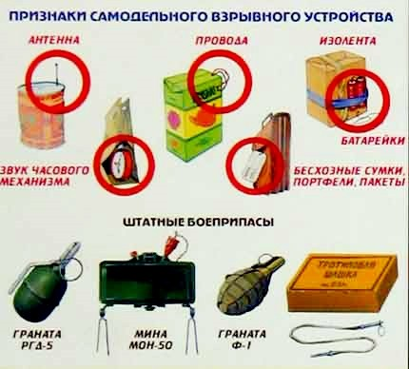
Внешний вид предмета может скрыть его настоящее назначение. В качестве камуфляжа для взрывных устройств используются обычные бытовые предметы: сумки, пакеты, коробки, игрушки., мобильные телефоны и т.д.
Предмет может находиться бесхозно в месте возможного присутствия большого количества людей, вблизи взрыво- и пожароопасных мест, расположения различного рода коммуникаций.
Возможно необычноеразмещение предмета, предмет несвойственный для данного помещения (местности).
Признаки взрывного устройства:
- может быть похож на взрывное устройство (граната, мина, снаряд и т.п.);
- могут торчать проводки, веревочки, изолента, скотч;
- возможно наличие элементов питания (батареек);
- возможно тиканье часового механизма, механическое жужжание, другие звуки;
- может имень необычный резкий запах (растворитель, ГСМ), запах миндаля или другой незнакомый запах;
- может быть наличие связи с окружающими предметами в виде растяжек из проволоки, лески, верёвки и т.п.;
- может иметь наклейки (надписи) типа "бомба, тротил, взрыв, заминировано и т.п.".

Памятка для родителей по безопасности детей.
Как научить ребенка осторожности?
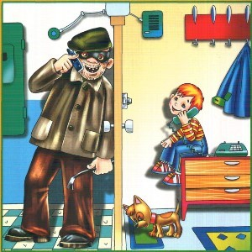
Прежде всего, ему необходимо объяснить, что все люди, не являющиеся его родными, для него посторонние, даже если он этих людей часто видит у себя в доме. Для того, чтобы ваш ребенок не стал жертвой преступников следует придерживаться некоторых правил.
Ты один дома:
- Ни в коем случае не открывай дверь, если звонит незнакомый человек. Открывая дверь, посмотри в глазок.
- Не общаться по телефону с посторонними, не отвечать дома ли родители.
- Если тебя пытаются втянуть в непристойный разговор, положи трубку и обязательно сообщи родителям.
- Если просят назвать адрес, положи трубку.
- На все вопросы и просьбы незнакомца отвечай «Нет».
- Если в дверь звонит почтальон, монтёр, врач или даже полицейский, всё равно не открывай, если ты не знаешь этих людей. Преступники могут переодеться в любую форму.
- Не уставайте повторять своему ребенку: пока дверь закрыта – ты в безопасности. Опасности подстерегают тебя не только дома, но и на улице.
- Если ты потерял родителей в незнакомом месте, стой там, где ты потерялся. Если их долго нет, обратись за помощью: на улице - к полицейскому, в магазине - к продавцу.
- Никогда не ходи гулять без спросу. Родители должны знать где ты находишься.
- Не играй на улице поздно.
- Никогда не заговаривай на улице с незнакомыми людьми с незнакомыми людьми.
- Не принимай от незнакомых взрослых угощение. Даже если родители не покупали тебе таких вкусных вещей.
- Не поднимай незнакомых предметов, игрушек с земли.
- Не заглядывай в незнакомые пакеты.
- Если вашего ребенка пытаются увести насильно, он должен привлечь к себе внимание людей, кричать: «Это не мои родители! Я их не знаю! Отведите меня в полицию!».
- Если ребенка доставили в полицию, он должен сообщить свой адрес и свое имя.
- Ребенок не должен приводить к себе домой незнакомых людей даже, если они сослались на вас.
- Попросите воспитателя связаться с вами, если за ребенком придут посторонние люди, о которых вы его не предупредили.

Правила поведения в подъезде:
- Прежде чем открыть дверь, посмотри в глазок - нет ли за дверью чужих.
- Если тебе не видно людей на площадке, но ты слышишь голоса, подожди, пока люди не уйдут с площадки.
- Выйдя из квартиры, не забудь закрыть за собой дверь на ключ, и тогда ты можешь быть уверен, что при возвращении тебя не будет ждать дома преступник.
- Если ты вышел из квартиры и увидел подозрительных людей, немедленно вернись обратно.
- Если незнакомец оказался у тебя за спиной, повернись к нему лицом, и если на тебя пытаются напасть, кричи: «Пожар!», «Горим!».
- Если незнакомец пытается зажать тебе рот, постарайся укусить его за руку, пнуть ногой и кричи «Пожар!».

